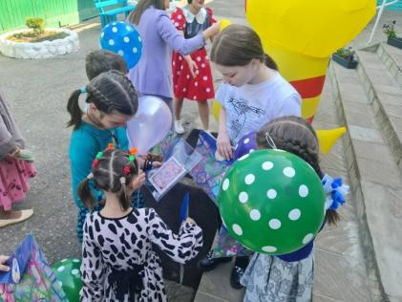
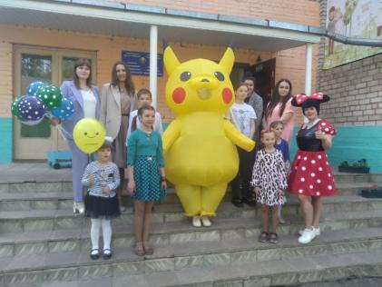
В Международный день защиты детей для воспитанников ГУО «Бешенковичский районный социально-педагогический центр» специалисты Бешенковичского ТЦСОН провели благотворительную акцию «Подари улыбку ребёнку!». Ребята поучаствовали в интерактивной игре с ростовыми куклами, потанцевали под зажигательную музыку, получили воздушные шары и сделали фотографии на память с любимыми персонажами.
Волонтеры «Серебряного возраста» не остались в стороне от этого замечательного праздника, подарили детям канцелярские принадлежности.
В этот день самой большой благодарностью были улыбки на лицах ребят, которые испытали эмоции восторга, радости и получили незабываемые впечатления.

